Glockner Gruppe

zo severu

**Obsah:**

Popis oblasti 3

Popis expedície 4

1. etapa – príjazd do Kaprunu a na parkovisko Kasselfall Alpenhaus (1034 m n.m.) a výstup na chatu Heinrich-Schwaiger-Haus (2802 m n.m.) 4

2. etapa – výstup na Groβes Wiesbachhorn (3564 m n.m.) 4

3. etapa – presun na chatu Gleiwitzer Hütte (2174 m n.m.) 4

4. etapa – výstup na Hoher Tenn (3368 m n.m.) 4

5. etapa – zostup do údolia a odchod domov 4

Alternatíva - 4 dni 5

Informácie o chatách, príjazde do oblasti a ďalších zdrojoch informácií 6

# Popis oblasti

Expedícia Glockner Gruppe ako sám názov predpovedá bude zameraná na výstupy v horskej skupine Glockner Gruppe.

Hlavným bodom expedície bude vystúpiť na 5. najvyšší vrchol celej skupiny - Groβes Wiesbachhorn (3564 m n.m.). Celková scenéria obrovských vodných nádrží v blízkosti mesta Kaprun, ktoré sú obkolesené vysokými horami pokrytými ľadovcami, sľubuje pekné zážitky.

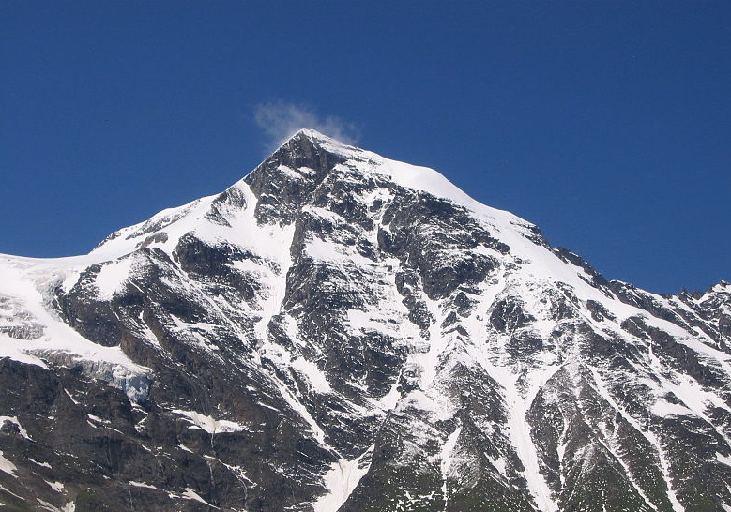

# Popis expedície

## 1. etapa – príjazd do Kaprunu a na parkovisko Kasselfall Alpenhaus (1034 m n.m.) a výstup na chatu Heinrich-Schwaiger-Haus (2802 m n.m.)

Z parkoviska môžeme stúpať ku priehrade Mooserboden (cca 1000 výškových metrov) alebo môžeme využiť miestny autobusový spoj a ušetriť sily a čas. Od priehrady budeme stúpať na chatu Heinrich-Schwaiger-Haus (2-3 hodiny). Celkový čas výstupu pešo by bol 6‑7 hodín.

http://www.stubaier-hoehenweg.at/data/image/grafiken/rauf.gif cca 1770 **Hm** http://www.stubaier-hoehenweg.at/data/image/grafiken/rauf.gif **6-7 hod alebo** http://www.stubaier-hoehenweg.at/data/image/grafiken/rauf.gif  700 **Hm** http://www.stubaier-hoehenweg.at/data/image/grafiken/rauf.gif **2-3 hod**

## 2. etapa – výstup na Groβes Wiesbachhorn (3564 m n.m.)

Hneď druhý deň bude hlavným bodom expedície - výstup na Groβes Wiesbachhorn hrebeňom Kaindlgrat. Zostupovať sa dá na chatu len tou isto trasou akou je vedený výstup.

http://www.stubaier-hoehenweg.at/data/image/grafiken/rauf.gif 762 **Hm** http://www.stubaier-hoehenweg.at/data/image/grafiken/rauf.gif **3 hod** http://www.stubaier-hoehenweg.at/data/image/grafiken/runter.gif **2 hod**

## 3. etapa – presun na chatu Gleiwitzer Hütte (2174 m n.m.)

Po chodníku č. 723 Max-Hirschl-Weg sa presunnieme na chatu Gleiwitzer Hütte. Ak nám počasie a kondícia dovolí môžeme na vrchole Kempsenkogel (3090 m n.m.) odbočiť vpravo a cez Kleiner Tenn vystúpiť na vrchol Hoher Tenn (3368 m n.m.). Takto by sme ušetrili čas a skrátili by sme expedíciu o jeden deň alebo by sme tento ušetrený deň venovali na výstupy v okolí chaty Gleiwitzer Hütte.

http://www.stubaier-hoehenweg.at/data/image/grafiken/rauf.gif **7 hod (výstup na Hoher Tenn + 2-3 hod)**

## 4. etapa – výstup na Hoher Tenn (3368 m n.m.)

Z chaty Gleiwitzer Hütte sa vydáme po tom istom chodníku ako predchádzajúci deň až na vrchol Kempsenkogel, odkiaľ budeme stúapť na vrchol Hoher Tenn. Zostup bude vedený výstupovou trasou..

## 5. etapa – zostup do údolia a odchod domov

## Alternatíva - 4 dni

1. deň - výstup na chatu Gleiwitzer Hütte

2. deň - prechod na chatu Heinrich-Schwaiger-Haus spojený s výstupom na Hoher Tenn

3. deň - výstup na Groβes Wiesbachhorn, prípadne až na Hinterer Bratschenkopf, prípadne zostup až do údolia

4. deň - odchod domov

Táto alternatíva má výhody v lepšej aklimatizácii (výstup na Hoher Tenn) pred výstupom na Groβes Wiesbachhorn. Tak isto môže byť o jeden deň kratšia. Nevýhodou je dlhý a náročný presun z chaty Gleiwitzer Hütte na Heinrich-Schwaiger-Haus.

# Informácie o chatách, príjazde do oblasti a ďalších zdrojoch informácií

Heinrich-Schwaiger-Haus (2802 m n.m.) *winterraum 6 OPEN* http://www.davplus.de/schwaigerhaus

Gleiwitzer Hütte (2176 m n.m.) *winterraum 12 OPEN* http://www.gleiwitzerhuette.at/

**Príchod a odchod do/z oblasti**

Zeleneč – Kaprun

Vzdialenosť: 470 - 530 km

Čas jazdy: 5:30 - 6:00 h

